

ВОЛОГОДСКАЯ ГОРОДСКАЯ ДУМА

РЕШЕНИЕ
О НАЗНАЧЕНИИ ПУБЛИЧНЫХ СЛУШАНИЙ
ПО ПРОЕКТУ РЕШЕНИЯ ВОЛОГОДСКОЙ ГОРОДСКОЙ ДУМЫ
«О ВНЕСЕНИИ ИЗМЕНЕНИЙ В УСТАВ ГОРОДСКОГО ОКРУГА
ГОРОД ВОЛОГДА»

Принято Вологодской городской Думой
23 сентября 2021 года

В соответствии со статьей 44 Федерального закона от 06 октября 2003 года № 131-ФЗ «Об общих принципах организации местного самоуправления в Российской Федерации», Положением о порядке организации и проведения публичных слушаний в муниципальном образовании «Город Вологда», на основании статей 18, 26 и 31 Устава городского округа города Вологды Вологодская городская Дума РЕШИЛА:
1. Принять к рассмотрению внесенный депутатами Вологодской городской Думы, членами депутатского объединения Всероссийской политической партии «ЕДИНАЯ РОССИЯ» в Вологодской городской Думе проект решения Вологодской городской Думы «О внесении изменений в Устав городского округа город Вологда».
2. Назначить по инициативе Вологодской городской Думы публичные слушания по проекту решения Вологодской городской Думы «О внесении изменений в Устав городского округа город Вологда» на 17 часов 00 минут 18 ноября 2021 года. Публичные слушания провести по адресу: г. Вологда, ул. Козленская, д. 6, 4-й этаж.
Назначить организатором проведения публичных слушаний Вологодскую городскую Думу.
3. Опубликовать проект решения Вологодской городской Думы «О внесении изменений в Устав городского округа город Вологда» в газете «Вологодские новости» не позднее 30 сентября 2021 года.
4. Утвердить прилагаемый Порядок ознакомления с проектом решения Вологодской городской Думы «О внесении изменений в Устав городского округа город Вологда», приема предложений и (или) замечаний по проекту решения Вологодской городской Думы «О внесении изменений в Устав городского округа город Вологда» и участия населения городского округа города Вологды в его обсуждении.
5. Настоящее решение подлежит опубликованию в газете «Вологодские новости», размещению на официальных сайтах Вологодской городской Думы и Администрации города Вологды в информационно-телекоммуникационной сети «Интернет».

Глава города Вологды Ю.В. Сапожников

г. Вологда
23 сентября 2021 года
№ 486

РАССЫЛКА:
Дело
Администрация города Вологды

Копии: Прокуратура города Вологды
Дело (организационно-контрольный отдел)

Сканирование для направления на опубликование (через Администрацию города)
УТВЕРЖДЕН
решением Вологодской городской Думы
от 23 сентября 2021 года № 486

ПОРЯДОК
ОЗНАКОМЛЕНИЯ С ПРОЕКТОМ РЕШЕНИЯ ВОЛОГОДСКОЙ ГОРОДСКОЙ ДУМЫ «О ВНЕСЕНИИ ИЗМЕНЕНИЙ В УСТАВ ГОРОДСКОГО ОКРУГА ГОРОД ВОЛОГДА», ПРИЕМА ПРЕДЛОЖЕНИЙ И (ИЛИ) ЗАМЕЧАНИЙ ПО ПРОЕКТУ РЕШЕНИЯ ВОЛОГОДСКОЙ ГОРОДСКОЙ ДУМЫ «О ВНЕСЕНИИ ИЗМЕНЕНИЙ В УСТАВ ГОРОДСКОГО ОКРУГА ГОРОД ВОЛОГДА»
И УЧАСТИЯ НАСЕЛЕНИЯ ГОРОДСКОГО ОКРУГА ГОРОДА ВОЛОГДЫ В ЕГО ОБСУЖДЕНИИ

1. Ознакомление с проектом решения Вологодской городской Думы «О внесении изменений в Устав городского округа город Вологда» (далее - проект) осуществляется юридическими и физическими лицами самостоятельно с даты опубликования проекта в газете «Вологодские новости», обнародования на официальном сайте Вологодской городской Думы в информационно-телекоммуникационной сети «Интернет».
2. Предложения и (или) замечания по проекту принимаются с даты опубликования проекта в газете «Вологодские новости» до 11 ноября 2021 года.
3. Предложения и (или) замечания должны быть оформлены в письменном виде по форме согласно приложению к настоящему Порядку с обязательным указанием:
фамилии, имени, отчества (последнее - при наличии), даты рождения, адреса места жительства (в случае, если участником публичных слушаний является физическое лицо);
наименования, места нахождения юридического лица, а также фамилии, имени, отчества (последнее - при наличии) представителя юридического лица (в случаях, если участником публичных слушаний является юридическое лицо).
Письменные предложения и (или) замечания должны быть подписаны участником публичных слушаний либо его уполномоченным представителем.
К предложениям и (или) замечаниям, представленным за подписью уполномоченного представителя участника публичных слушаний, должен быть приложен документ, подтверждающий полномочия представителя.
К предложениям и (или) замечаниям должно быть приложено письменное согласие физического лица на обработку его персональных данных, оформленное в соответствии с Федеральным законом от 27 июля 2006 года № 152-ФЗ «О персональных данных» (с последующими изменениями).
4. Письменные предложения и (или) замечания принимаются Вологодской городской Думой в рабочие дни с 9.00 часов до 17.00 часов по адресу: г. Вологда, ул. Козленская, д. 6, 4-й этаж, кабинет № 405. Телефон для справок: 72-02-45.
5. Все поступившие в адрес Вологодской городской Думы с соблюдением требований пунктов 2-4 настоящего Порядка письменные предложения и замечания по проекту регистрируются в день поступления, оглашаются во время проведения публичных слушаний и включаются в протокол публичных слушаний.
6. Письменные предложения и (или) замечания к проекту, поступившие с нарушением требований пунктов 2-4 настоящего Порядка, не регистрируются и не включаются в протокол публичных слушаний.
7. Участники публичных слушаний, имеющие намерение принять личное участие в публичных слушаниях, должны зарегистрироваться у организатора проведения публичных слушаний. Регистрация участников публичных слушаний начинается за два часа до начала публичных слушаний по адресу: г. Вологда, ул. Козленская, д. 6, 4-й этаж.
Регистрация участников публичных слушаний начинается и осуществляется путем составления списка участников публичных слушаний (далее - Список участников) с указанием:
фамилии, имени, отчества (последнее - при наличии), даты рождения, адреса места жительства (в случае, если участником публичных слушаний является физическое лицо);
наименования, места нахождения юридического лица, а также фамилии, имени, отчества (последнее - при наличии) представителя юридического лица (в случаях, если участником публичных слушаний является юридическое лицо).
Для включения в Список участников необходимо представить:
документ, удостоверяющий личность;
документы, подтверждающие полномочия представителя юридического лица - участника публичных слушаний (для представителя юридического лица);
письменное согласие физического лица на обработку персональных данных, оформленное в соответствии с Федеральным законом от 27 июля 2006 года № 152-ФЗ «О персональных данных» (с последующими изменениями).
Участники публичных слушаний, желающие выступить на публичных слушаниях, одновременно регистрируются в качестве выступающих путем внесения соответствующих сведений в Список участников.
8. Публичные слушания по проекту проводятся в порядке, установленном Положением о порядке организации и проведения публичных слушаний в муниципальном образовании «Город Вологда», утвержденным решением Вологодской городской Думы от 30 ноября 2012 года № 1409 (с последующими изменениями).

Приложение
к Порядку ознакомления с проектом
решения Вологодской городской Думы
«О внесении изменений в Устав
городского округа город Вологда»,
приема предложений и (или) замечаний
по проекту решения Вологодской городской Думы
«О внесении изменений в Устав
городского округа город Вологда»
и участия населения городского
округа города Вологды в его обсуждении

В Вологодскую городскую Думу

от__________________________________________
(фамилия, имя, отчество (последнее - при наличии), дата рождения, адрес
__________________________________________
места жительства (в случае, если участником публичных слушаний является физическое
__________________________________________________
лицо) или наименование, место нахождения юридического лица, а также фамилия,
__________________________________________________
имя, отчество (последнее - при наличии) представителя юридического лица
__________________________________________________
(в случаях, если участником публичных слушаний является юридическое лицо)

Предложения и (или) замечания
по проекту решения Вологодской городской Думы
«О внесении изменений
в Устав городского округа город Вологда»

№  п/п | Текст проекта решения  с указанием пункта  (статьи, части), абзаца | Предложение  и (или) замечание  по тексту, указанному в графе 2 | Обоснование
1 | 2 | 3 | 4

Подпись и дата* _______________________________________________________________________
*Письменные предложения и (или) замечания должны быть подписаны участником публичных слушаний либо его уполномоченным представителем.

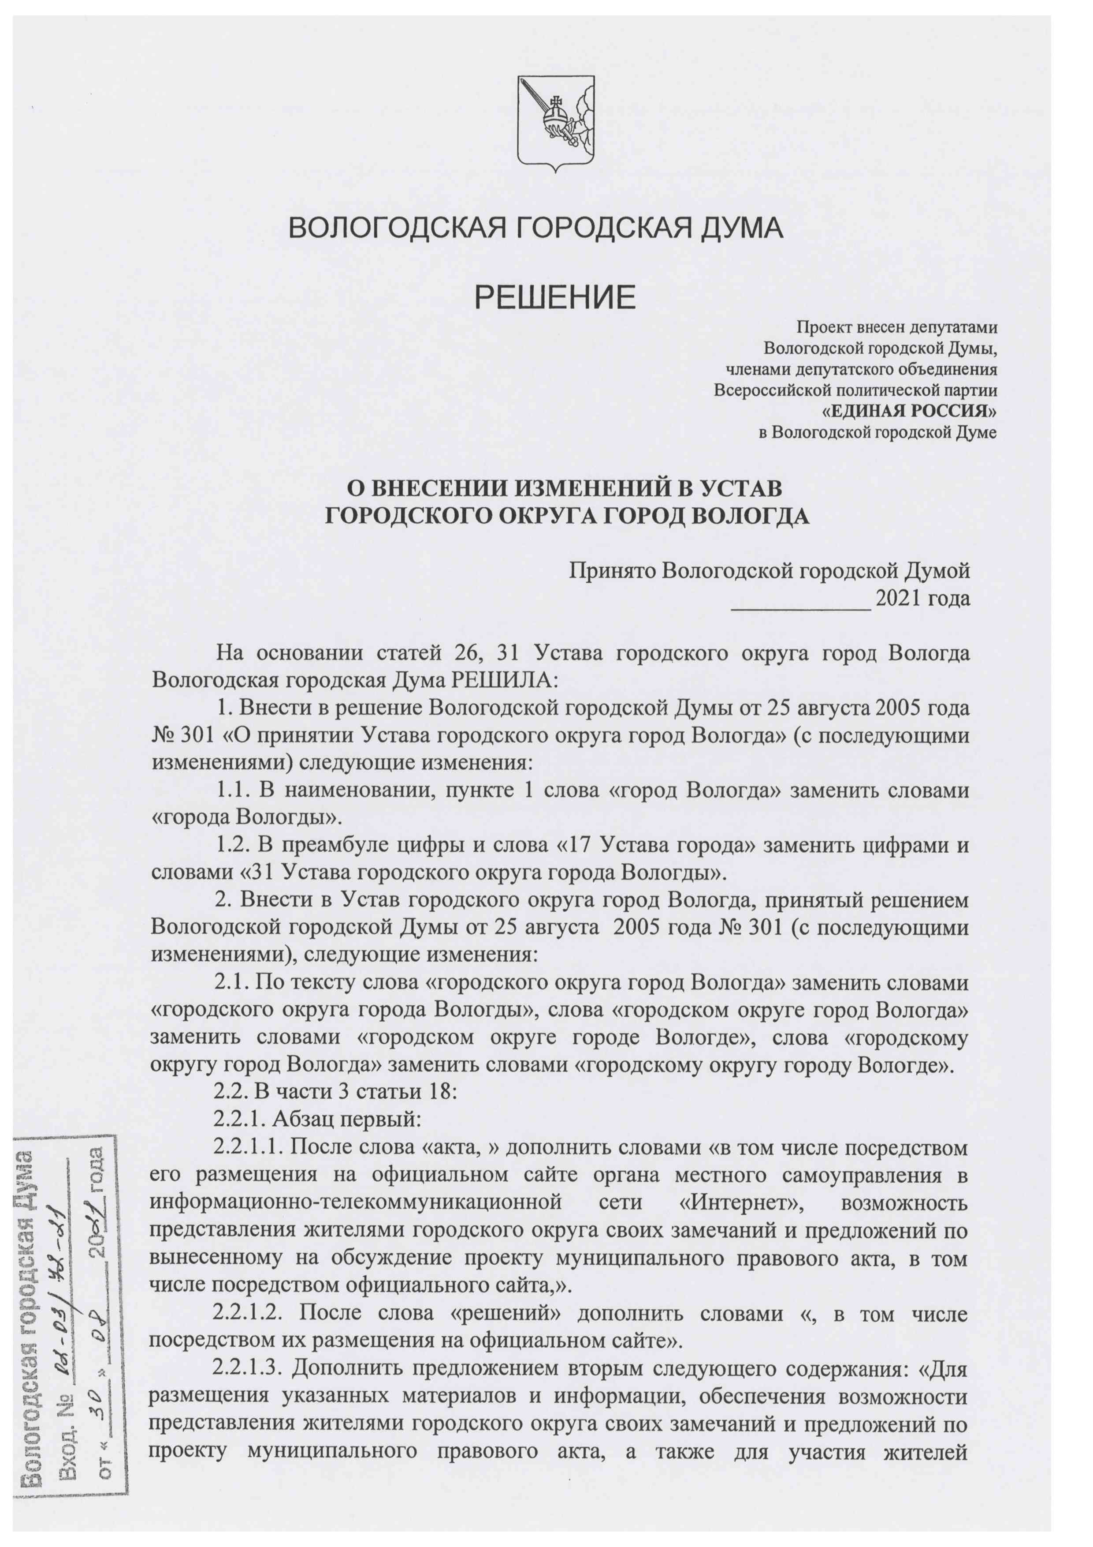
городского округа в публичных слушаниях с соблюдением требований об обязательном использовании для таких целей официального сайта может использоваться федеральная государственная информационная система «Единый портал государственных и муниципальных услуг (функций)», порядок использования которой для целей настоящей статьи устанавливается Правительством Российской Федерации.».
2.2.2. В абзаце втором слова «общественные обсуждения или публичные слушания, порядок организации и проведения которых определяется решением Вологодской городской Думы с учетом положений законодательства» заменить словами «публичные слушания или общественные обсуждения в соответствии с законодательством».
2.3. В статье 24:
2.3.1. Пункт 4.1 изложить в следующей редакции:
«4.1) осуществление муниципального контроля за исполнением единой теплоснабжающей организацией обязательств по строительству, реконструкции и (или) модернизации объектов теплоснабжения;».
2.3.2. В пункте 5 слова «за сохранностью автомобильных дорог местного значения» заменить словами «на автомобильном транспорте, городском наземном электрическом транспорте и в дорожном хозяйстве».
2.3.3. В пункте 27 слова «контроля за их соблюдением» заменить словами «муниципального контроля в сфере благоустройства, предметом которого является соблюдение правил благоустройства территории городского округа, в том числе требований к обеспечению доступности для инвалидов объектов социальной, инженерной и транспортной инфраструктур и предоставляемых услуг (при осуществлении муниципального контроля в сфере благоустройства может выдаваться предписание об устранении выявленных нарушений обязательных требований, выявленных в ходе наблюдения за соблюдением обязательных требований (мониторинга безопасности)».
2.3.4. В пункте 34 слова «использования и охраны» заменить словами «охраны и использования».
2.4. В статье 33:
2.4.1. В абзаце втором части 1 слова «членами Совета Федерации Федерального Собрания» заменить словом «сенаторами».
2.4.2. Пункт «а» части 5 изложить в следующей редакции:
«а) прекращения гражданства Российской Федерации либо гражданства иностранного государства - участника международного договора Российской Федерации, в соответствии с которым иностранный гражданин имеет право быть избранным в органы местного самоуправления, наличия гражданства (подданства) иностранного государства либо вида на жительство или иного документа, подтверждающего право на постоянное проживание на территории иностранного государства гражданина Российской Федерации либо иностранного гражданина, имеющего право на основании международного договора Российской Федерации быть избранным в органы местного самоуправления, если иное не предусмотрено международным договором Российской Федерации;».
2.5 Пункт «а» части 1 статьи 39 изложить в следующей редакции:
«а) прекращения гражданства Российской Федерации либо гражданства иностранного государства - участника международного договора Российской Федерации, в соответствии с которым иностранный гражданин имеет право быть избранным в органы местного самоуправления, наличия гражданства (подданства) иностранного государства либо вида на жительство или иного документа, подтверждающего право на постоянное проживание на территории иностранного государства гражданина Российской Федерации либо иностранного гражданина, имеющего право на основании международного договора Российской Федерации быть избранным в органы местного самоуправления, если иное не предусмотрено международным договором Российской Федерации;».
2.6. В статье 45:
2.6.1. В части 2:
2.6.1.1. Предложения второе, третье абзаца второго изложить в следующей редакции: «Должности Председателя, заместителя Председателя и аудиторов Контрольно-счетной палаты относятся к муниципальным должностям города Вологды. Кандидаты на должности Председателя, заместителя Председателя и аудиторов Контрольно-счетной палаты должны соответствовать следующим квалификационным требованиям:».
2.6.1.2. Дополнить новыми абзацами третьим-пятым следующего содержания:
«1) наличие высшего образования;
2) опыт работы в области государственного, муниципального управления, государственного, муниципального контроля (аудита), экономики, финансов, юриспруденции не менее пяти лет;
3) знание Конституции Российской Федерации, федерального законодательства, в том числе бюджетного законодательства Российской Федерации и иных нормативных правовых актов, регулирующих бюджетные правоотношения, законодательства Российской Федерации о противодействии коррупции, Устава Вологодской области, законов Вологодской области и иных нормативных правовых актов, Устава городского округа города Вологды и иных муниципальных правовых актов применительно к исполнению должностных обязанностей, а также общих требований к стандартам внешнего государственного и муниципального аудита (контроля) для проведения контрольных и экспертно-аналитических мероприятий контрольно-счетными органами субъектов Российской Федерации и муниципальных образований, утвержденных Счетной палатой Российской Федерации.».
2.6.1.3. Предложение второе абзаца девятого (в новой нумерации) после слова «Председателя» дополнить словами «, заместителя Председателя и аудиторов».
2.6.1.4. В абзаце десятом (в новой нумерации) слова «срок полномочий заместителя Председателя и аудиторов,» исключить.
2.6.1.5. Абзац двенадцатый (в новой нумерации) после слов «работникам Контрольно-счетной палаты» дополнить словами «за исключением должностного оклада заместителя Председателя Контрольно-счетной палаты,».
2.6.2. Часть 3 изложить в следующей редакции:
«3. Контрольно-счетная палата города Вологды осуществляет следующие основные полномочия:
1) организация и осуществление контроля за законностью и эффективностью использования средств бюджета города Вологды, а также иных средств в случаях, предусмотренных законодательством Российской Федерации;
2) экспертиза проектов бюджета города Вологды, проверка и анализ обоснованности его показателей;
3) внешняя проверка годового отчета об исполнении бюджета города Вологды;
4) проведение аудита в сфере закупок товаров, работ и услуг в соответствии с Федеральным законом от 05 апреля 2013 года № 44-ФЗ «О контрактной системе в сфере закупок товаров, работ, услуг для обеспечения государственных и муниципальных нужд»;
5) оценка эффективности формирования муниципальной собственности, управления и распоряжения такой собственностью и контроль за соблюдением установленного порядка формирования такой собственности, управления и распоряжения такой собственностью (включая исключительные права на результаты интеллектуальной деятельности);
6) оценка эффективности предоставления налоговых и иных льгот и преимуществ, бюджетных кредитов за счет средств бюджета города Вологды, а также оценка законности предоставления муниципальных гарантий и поручительств или обеспечения исполнения обязательств другими способами по сделкам, совершаемым юридическими лицами и индивидуальными предпринимателями за счет средств бюджета города Вологды и имущества, находящегося в собственности городского округа города Вологды;
7) экспертиза проектов муниципальных правовых актов в части, касающейся расходных обязательств муниципального образования, экспертиза проектов муниципальных правовых актов, приводящих к изменению доходов бюджета города Вологды, а также муниципальных программ (проектов муниципальных программ);
8) анализ и мониторинг бюджетного процесса в муниципальном образовании, в том числе подготовка предложений по устранению выявленных отклонений в бюджетном процессе и совершенствованию бюджетного законодательства Российской Федерации;
9) проведение оперативного анализа исполнения и контроля за организацией исполнения бюджета города Вологды в текущем финансовом году, ежеквартальное представление информации о ходе исполнения бюджета города Вологды, о результатах проведенных контрольных и экспертно-аналитических мероприятий в Вологодскую городскую Думу и Главе города Вологды;
10) осуществление контроля за состоянием муниципального внутреннего и внешнего долга;
11) оценка реализуемости, рисков и результатов достижения целей социально-экономического развития муниципального образования, предусмотренных документами стратегического планирования муниципального образования, в пределах компетенции Контрольно-счетной палаты;
12) участие в пределах полномочий в мероприятиях, направленных на противодействие коррупции;
13) иные полномочия в сфере внешнего муниципального финансового контроля, установленные федеральными законами, законами Вологодской области, настоящим Уставом и нормативными правовыми актами Вологодской городской Думы.».
2.7. Статью 98 дополнить абзацами вторым, третьим следующего содержания:
«Финансовое обеспечение отдельных государственных полномочий, переданных органам местного самоуправления города Вологды, осуществляется за счет предоставляемых бюджету города Вологды субвенций из соответствующих бюджетов.
Органы местного самоуправления города Вологды имеют право направлять дополнительные материальные ресурсы и финансовые средства для осуществления переданных им отдельных государственных полномочий в случае, если решение о таком использовании предусмотрено в решении Вологодской городской Думы о бюджете города Вологды.».
3. Установить, что изменения в Устав городского округа город Вологда, принятые настоящим решением, вступают в силу после их официального опубликования в газете «Вологодские новости» после государственной регистрации в установленном порядке.

Глава города Вологды Ю.В. Сапожников

г. Вологда
«____» __________ 2021 года
№ ______

